4.02.16

Тема: «Свойства функции: четность, нечетность, периодичность функциии».

Изучить материал учебника Башмаков М.И. «Математика» С.125-128.

Выполнить задания.

1. Найдите область определения функции .

1)  2)  3)  4) 

1. Найдите множество значений функции .

1)  2)  3)  4) 

1. Определите функцию, которая является нечетной.

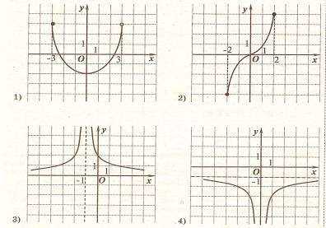

1. Укажите промежутки на которых функция положительна.

1)  2)  3)  4) 

1. На рисунке изображена часть графика функции .

Найдите , если известно, что функция  четная.



Ответ: ________________

1. На рисунке изображен график функции .

Укажите промежутки на которых функция возрастает.



1)  2) [0; 2] 3)  и [2; 3] 4) и [0; 2]

1. Задайте аналитически функцию, график которой изображен на данном рисунке.



1)  2) 

3)  4) 

1. Функция задана формулой . Найдите функцию обратную данной.

1)  2)  3)  4) 

9. Укажите, какие из приведенных функций являются четными, а какие - нечетными:

а)f(x)=(3x5 +x3)/(x-10); б)h(x)=4cos x-7x8; в)g(x)= -6x7+x.

**План решения:**

1) Найдите область определения каждой из функций.

2) Определите, симметрична ли каждая из них относительно нуля.

3) Найдите значения f(-x), h(-x), g(-x).

4) Сравните f(-x) c f(x) и f(-x) c – f(x) (аналогично для функций h и g).

5) Сделайте вывод.